В МИРЕ МУЗЫКАЛЬНЫХ ИНСТРУМЕНТОВ - ШАРМАНКА
Цикл тематических бесед к музыкальным занятиям для детей старшей группы.
Возраст воспитанников – 5-6 лет
Виды детской музыкальной деятельности – музыкально-образовательная деятельность, восприятие музыки, игра на детских музыкальных инструментах.
Количество занятий – 7 занятий
Методическое обеспечение:
- Образовательный фильм «История шарманки» (цикл «Почемучки» - «С добрым утром, малыши», «История музыкальных инструментов»)
- Мультимедийная презентация (авт.Кондратенко О.В.)
- Детские музыкальные инструменты звуковысотной группы (диатонический ксилофон, диатонический металлофон) и шумовой группы (бубны/клавесы, треугольники) - по количеству детей
Репертуар:
- Звуки шарманки (по выбору)
- Д.Шостакович «Шарманка» (в исполнении фортепиано, струнных инструментов, флейты, ксилофона, детских музыкальных инструментов)
Цель – формирование основ музыкальной культуры на основе произведений, имитирующих звучание шарманки.
Задачи:
- знакомить детей с шарманкой как музыкальным инструментом, расширять и закреплять представления об изобразительных возможностях музыки, подражающей тембрам музыкальных инструментов и музыкальных игрушек;
- развивать общие и специальные музыкальные способности в процессе активной музыкальной деятельности;
- побуждать выражать свои музыкальные впечатления в исполнительской деятельности, закреплять навыки игры на звуковысотных и шумовых музыкальных инструментах;
- вызывать и поддерживать интерес к музыке, развивать музыкально-эстетические потребности, поддерживать проявления оценочного отношения.
1 занятие

вид деятельности | программные задачи | содержание | информационный ресурс
музыкально-образовательная деятельность | знакомство с шарманкой как музыкальным инструментом | Вводная беседа про музыкальную школу – кто в нее ходит, чем в ней занимаются.  Возможно ли умело играть на музыкальном инструменте, не будучи музыкантом?  просмотр видеофильма  Беседа по фильму:  Как называется инструмент? Почему у него такое название? Как играют на шарманке? | https://disk.yandex.ru/i/qq3_69S5ldwrQA
2 занятие

музыкально-образовательная,  восприятие музыки | закрепление представлений о шарманке;  знакомство с музыкальными фрагментами звучания шарманки;  знакомство с произведением Д.Шостаковича «Шарманка» (цикл «Танцы кукол»). | занятие сопровождается презентацией  Загадка для детей: Слайды 1,2  Ящик на коленях скачет,  То поет, то громко плачет!  Беседа в процессе диалога:  Слайд 3  Чем шарманка отличается от других музыкальный инструментов? Где ее можно было встретить? Почему ее так называют в России? Сколько мелодий может играть шарманка?  Слайды 4, 5 - слушание голоса шарманки  Как звучит голос шарманки? Что похожего в звучании этих музыкальных фрагментов? (слайд 6, монотонность, повторяемость)  Слайды 7,8  В какой сказке мы встречаем шарманку?  Слайд 9.  Шарманка издавна привлекала внимание зрителей, завораживала, погружала в мир сказки и представления. Русский композитор Д.Д.Шостакович также был под впечатлением от звучания шарманки, ее обаяния и красочности. И создал свою шарманку – музыкальную пьесу для фортепиано. Беззаботная, шутливая музыка звучит четко. Множество неожиданных акцентов (громких нот) подчеркиваю яркий, шутливый и танцевальный характер пьесы.  Слайд 10  слушание фортепианного варианта  в конце предлагается в группу для самостоятельного творчества варианты раскрасок шарманщиков  Вывод: во всех услышанных фрагментах звучания шарманки аккомпанемент звучит монотонно, однообразно. Чувствуется механичность звучания музыки. | презентация:  https://disk.yandex.ru/i/Dm5D_DigRHsZog  видно шарманки  https://disk.yandex.ru/i/fGhxawTCNe5RCw  голос шарманки:  https://disk.yandex.ru/d/tejctPMEutWfdw  раскраска:  https://disk.yandex.ru/i/3bV-rOkMMtd23g  раскраска  https://disk.yandex.ru/i/3bV-rOkMMtd23g
3 занятие

восприятие музыки | накопление слушательского опыта;  знакомство с произведением Д.Шостаковича «Шарманка» (цикл «Танцы кукол») - формирование эмоциональной отзывчивости на звучащую музыку;  сравнение исполнения данного произведения в звучании разных инструментах (фо-но, флейты струнного ансамбля, ксилофона, оркестра детских музыкальных инструментов). | показывается детская музыкальная игрушка  Вы узнали этот музыкальный инструмент? Я назвала эту шарманку инструментом – вы согласны?  Слайд 5  Наша шарманка больше похожа на игрушку, потому что здесь звучат звуки, а в настоящей шарманке звучит мелодия или целое музыкальное произведение. Что вы можете рассказать о настоящей шарманке? (ответы детей)  Правильно. Шарманка старинный музыкальный инструмент. На ней можно было играть вертя ручку не более 6-8 мелодий. А звук появлялся за счет работы внутреннего механизма или с помощью деревянного вала с зубцами, или с помощью перфорированной ленты. С ним часто выступали бродячие музыканты. Иногда они объединялись с артистами-кукольниками и устраивали целые представления.  Слайды 7,8  И сама известная сказка с шарманщиком… это буратино. Друг папы Карло – Сизый нос, специально подарил ему полено, чтобы он вырезал себе куклу для выступлений. А полно оказалось волшебным, говорящим. Так папа Карло вырезал себе Буратино.  Слайды 9,10  Д.Д.Шостакович тоже создал свою шарманку (слушание в фортепианном варианте).  А сегодня я предлагаю вашему вниманию это произведение в разных звучаниях. Вы услышите и почувствуете, что одна и таже музыка будет звучать с разным настроением – то шутливо и хитро, то печально и задумчиво.  Слайды 11-13  Как вы думаете, а вы сможете исполнить Шарманку Д.Д,Шостаковича? Предлагаю вашему вниманию произведение в исполнении детского оркестра ребят вашего возраста.  Слайд 14  Дети исполняли одинаковую мелодию? Каждый музыкальный инструмент имеет свою мелодию или ритмический рисунок (партию), который надо играть в определенной последовательности.  Вывод этапа занятия (через наводящие вопросы):  тембр музыкальных инструментов добавляет в произведение дополнительные краски, придает новое звучание пьесе. Чтобы детский оркестр звучал, надо знать каждую партию, играть слаженно, в ансамбле. | https://disk.yandex.ru/i/IrhMQCdt5vl_HQ  https://disk.yandex.ru/i/u_ct5rQgqsFWuw  https://disk.yandex.ru/i/UBlqdee7Cr_CtQ  https://disk.yandex.ru/i/EECFPZEgNdl3yQ
4-7 занятия (в соответствии с возможностями детей)

восприятие музыки, инструментальное музицирование | различать форму музыкального произведения, характер частей;  определять основные средства музыкальной выразительности – динамику, регистры, штрихи;  определять тембры музыкальных инструментов, соответствующих характеру звучания частей;  выучить партии металлофона, ксилофона, бубнов, треугольников. | На прошлом занятии мы с вами слушали одно музыкальное произведение, но в исполнении разных инструментах. Как называлась пьеса? Какое исполнение больше запомнилось, почему?  Как вы думаете, какой танец играет шарманка? (полька) Почему?  слушание фо-но  1 часть. Правильно, ритм четкий, танцевальный. В мелодии ноты отрывистые, четкие.  Предлагается прохлопать  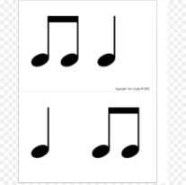  И даже встречаются акценты – это неожиданно громкие ноты.  Предлагается прохлопать  Как вы думаете, какой инструмент подойдет?  дети выбирают из предложенных инструментов, объясняют почему.  Прислушайтесь, в пьесе аккомпанемент изображает звук ручки шарманки. Музыка монотонная, повторяющаяся. Как вы думаете, музыкальный инструмент должен играть богатую, развернутую мелодию?  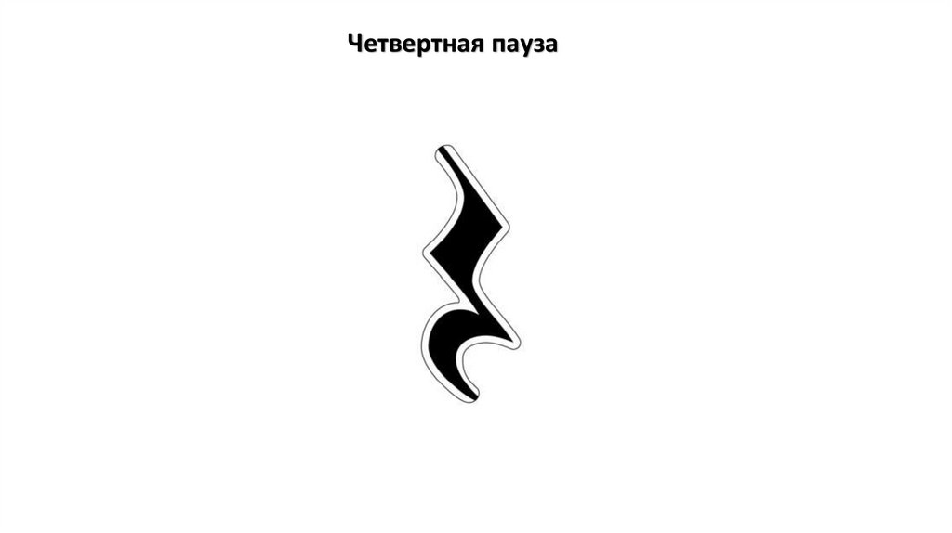  предлагаются на выбор металлофон и ксилофон, дети определятся для 1 части аккомпанемент, объясняют почему.  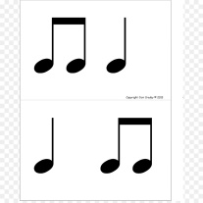  Разучивание партии на ксилофоне A₁-G_{м}  2 часть. Как мелодия звучит дальше? (плавно, нежно, высоко, певуче) на ваш взгляд, как должен звучать наш оркестр во 2 части? Какие инструменты мы будем использовать и почему?  дети выбирают инструмент, объясняют почему  создают ритмический рисунок:  треугольник+металлофон  колокольчики+ металлофон и т.д.  3 часть. Повтор 1 части  Кода. Последний акцент одновременно.  каждая часть прорабатывается отдельно, затем соединяется.

